JELOVNIK

20.11.2023. – 24.11.2023.
MARENDA

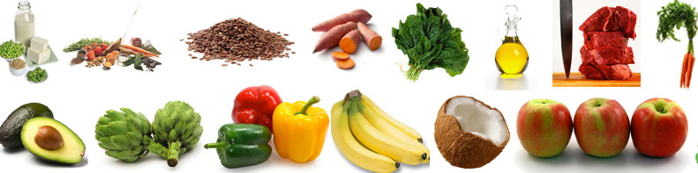

PONEDJELJAK
Graham pecivo, šunka, sir, sok, voda, čaj

UTORAK
Pileći filet s graškom/mrkvom, kruh, sok, voda, čaj

SRIJEDA
Burek s jabukom/sirom, voćni jogurt, sok, voda

ČETVRTAK
Špageti bolonjez, kruh, sok, voda

PETAK
Čokolino, sirni namaz/pašteta/tuna/čajna/marmelada s kruhom,
sok, voda

JELOVNIK
RUČAK
20.11.2023. – 24.11.2023.
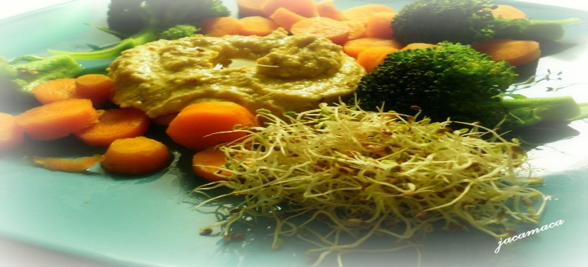

PONEDJELJAK
Rižot s puretinom i tikvicama, puding, kruh, sok, voda

UTORAK
Maneštra s kukuruzom, ječmom i hrenovkama, marendina, kruh, sok, voda

SRIJEDA
Juha, batak/zabatak i varivo s povrćem, napolitanke, kruh, sok, voda

ČETVRTAK
Tjestenina s junećim šugom, kroasan, kruh, sok, voda

PETAK
Pohana piletina i pire krumpir, maffin, kruh,, sok, voda

Napomena: Jelovnik je podložan promjenama zbog narudžbe sezonskih namirnica.

